企业实习中期报告
学号：2023090915013
姓名： 汪宇涵
专业方向： 软件工程（数字信息处理）
企业名称： 四川华迪信息技术有限公司
实习岗位名称： 软件研发工程师
企业指导教师： 夏善柱
院内指导教师： 王治国

信息与软件工程学院
目 录
1企业实习的进展情况 1
1.1实习工作完成情况 1
1.2知识技能学习情况 1
1.3职业素养学习培养 1
1.4工程协作与交流情况 2
2 实习项目的需求分析 4
3 实习项目设计与实现 8
3.1 硬件的设计与实现 8
3.2 工具软件的设计及实现 8
3.3 应用软件的设计与实现 8
3.4 应用软件测试 12
4存在问题与解决方案 17
4.1存在的主要问题 17
4.2解决方案与可行性研究 17
5 前期任务完成度与后续实施计划 19
5.1 前期任务完成度 19
5.2 后续实施计划 19
参考文献 20

1企业实习的进展情况

1.1实习工作完成情况
本次实习在四川华迪信息技术有限公司进行，岗位为项目经理兼软件研发工程师，全程参与数字医疗智慧晨会协同与决策支撑平台项目研发与管理工作。该平台面向医疗企业晨会管理痛点，依托大数据、人工智能与移动端技术，实现晨会全流程数字化、智能化与协同化，包含晨会审批、议程管理、数据采集、智能汇报、实时交互、问题督办、决策可视化等核心能力，可显著提升晨会效率、降低沟通成本、强化执行闭环。我主要负责晨会智能汇报与实时交互子系统的设计、开发与落地，同时承担项目统筹、进度管理与团队协同工作。
截至中期考核，我已按实习初期计划完成以下工作：
项目管理与统筹工作：
1.制定项目开发计划、里程碑节点与任务分工，明确团队职责与交付标准。
2.组织需求评审、技术方案研讨与周进度同步会议，跟踪开发进度、协调资源与解决风险。
3.建立代码规范、接口规范与文档规范，进行版本控制，保障开发有序推进。
晨会智能汇报与实时交互子系统研发工作
1.完成子系统需求分析，明确智能签到、发言实时转写、多方在线交互、实时数据推送展示、鸿蒙移动端适配五大模块需求边界与业务流程。
2.完成子系统详细设计、架构设计、接口定义与异常处理设计，并设计文档。
3.完成MySQL数据库表结构设计，包括用户信息、签到记录、语音转写、交互消息、系统配置等核心数据表。
4.完成前后端开发环境的搭建与调试并且完成核心后端接口开发。
5.完签到页面、转写展示页面、实时交互页面与数据可视化页面开发。

1.2知识技能学习情况
本次实习围绕数字医疗智慧晨会协同与决策支撑平台项目需求，我在原有软件工程专业基础上，结合项目实际研发场景，系统学习并实践了前后端开及项目管理等多项技术与方法，将理论知识转化为工程实践能力，技术水平与综合素养得到显著提升。
实习期间重点学习与掌握内容如下：
1.熟练使用IntelliJ IDEA、VS Code等开发环境，掌握Maven项目构建、依赖管理与打包部署流程；能够规范使用Git进行代码版本控制、分支管理与团队协作开发，养成了标准化的工程开发习惯。
2.深入掌握SpringBoot框架开发流程，能够独立完成设计、业务逻辑实现、参数校验与全局异常处理；熟练使 MyBatis-Plus进行数据持久层操作，支持多表查询、事务控制与SQL优化。
3掌握Vue、ElementPlus前端框架，能够完成页面组件封装、路由管理、表单校验与异步请求处理。
4.能够独立完成MySQL数据库表结构设计、索引优化与关联查询。
5.学习并实践项目计划制定、任务拆解、里程碑管控与进度跟踪方法；掌握需求对接、风险识别、团队沟通与文档编写等项目管理要点，能够有效推进小组开发任务按期落地。
通过理论学习与项目实战相结合，我不仅夯实了软件开发的核心技能，也提升了独立模块开发、技术方案落地与项目统筹推进的综合能力，为后续项目迭代优化与完整交付奠定了坚实基础^{[1]}。

1.3职业素养学习培养
实习期间，我严格遵守企业规章制度与软件开发行业规范，在项目研发与管理过程中，系统培养并提升了软件工程相关职业素养，牢固树立质量意识、安全意识、服务意识与职业规范。
在软件质量与工程意识方面，我深刻认识到医疗类系统对稳定性、准确性和可靠性的高要求，始终坚持规范化开发，重视需求一致性、代码可读性与测试完整性，确保每一项功能可复用、可维护、可扩展。
在数据安全与合规意识方面，因项目涉及医疗人员信息、晨会内容等敏感数据，我严格遵守数据安全与隐私保护要求，落实数据脱敏、权限校验、操作留痕等安全措施，恪守职业道德，绝不泄露用户隐私与企业数据。
在服务意识与业务导向方面，始终以医疗晨会真实业务场景为出发点，主动对接需求、理解使用痛点，优化界面交互与操作流程，注重系统易用性与实用性，确保技术服务于业务、功能贴合于现场使用。
在团队协作与职业规范方面，作为项目经理兼研发人员，我坚持高效沟通、责任到位、信守交付承诺，尊重团队分工，积极配合联调与问题整改，遵守开发流程与文档规范，做到工作闭环、进度透明、态度严谨。
通过中期实习，我在职业习惯、责任意识、安全理念与职业操守上均得到全面提升，能够以更专业、更规范、更负责的态度开展后续软件开发与项目管理工作。

1.4工程协作与交流情况
在项目开展过程中，我以项目经理兼软件研发工程师的身份积极参与团队协作，与小组前端、后端、大数据、移动端等方向成员紧密配合，共同推进数字医疗智慧晨会协同与决策支撑平台的研发工作。
在需求分析与系统设计阶段，我与团队成员共同开展业务梳理、需求拆解与方案讨论，明确各子系统之间的调用关系、数据格式与接口规范，统一开发标准与设计思路。作为子系统负责人，我主动同步模块进展、沟通技术难点，确保整体架构一致、功能衔接顺畅。
在项目开发与联调阶段，我积极协调前后端数据交互、接口对接与功能联调，及时解决跨模块调用、数据同步、权限控制等问题。日常通过进度例会、即时通讯工具同步开发状态、分享技术方案、协调资源冲突，使用 Git 进行代码版本管理与协同开发，保证代码规范、分支清晰、合并有序。
面对技术难题与需求调整，我组织小组成员集中讨论、共同分析，快速定位问题并制定解决方案，在保障进度的同时维护良好的团队协作氛围。同时，我定期向企业指导教师与院内指导教师汇报项目进展、遇到的困难与改进计划，及时获取指导与支持，确保项目方向正确、推进稳定。
通过全过程的工程协作与沟通交流，我不仅提升了技术沟通、问题协调与团队推进能力，也深刻理解了软件工程化开发中协同作业的重要性，为项目高质量落地提供了有力保障。

2 实习项目的需求分析
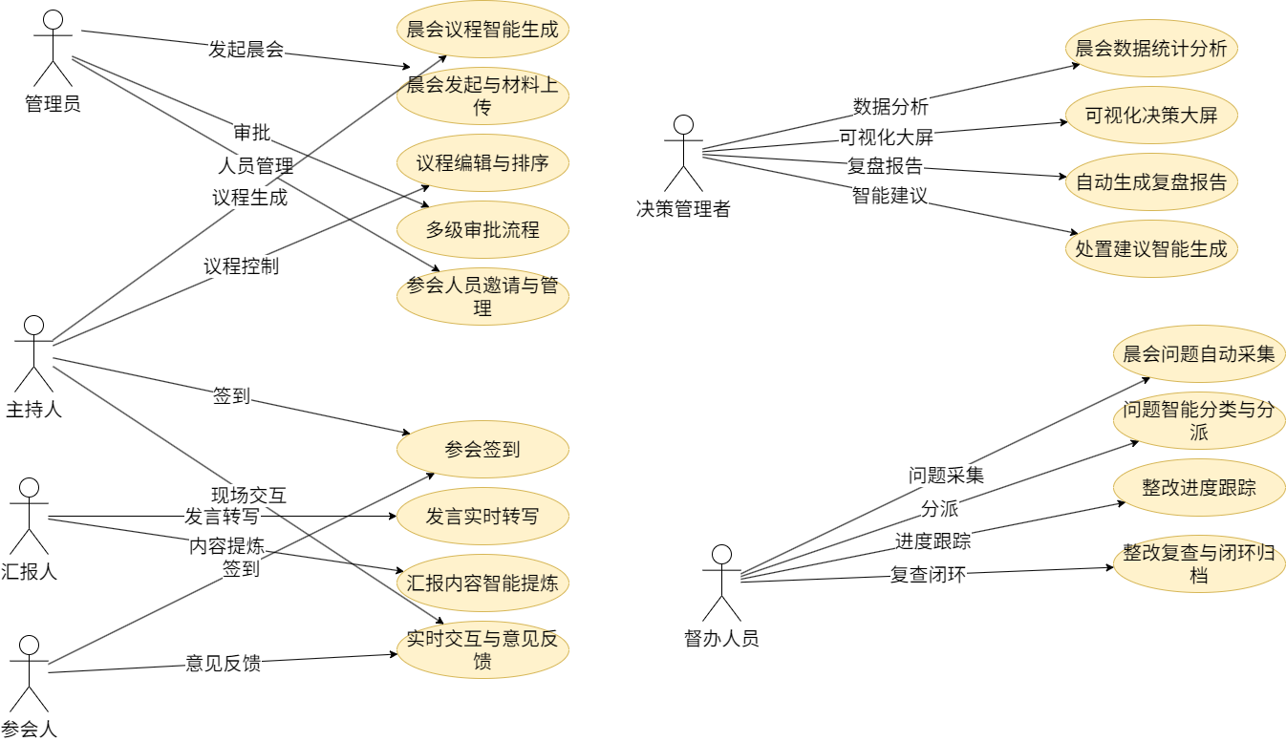
随着医疗行业数字化转型不断深入，传统晨会模式存在信息传达不及时、内容记录不完整、参会效率偏低、问题跟踪难以闭环等问题。为此，本次实习参与研发数字医疗智慧晨会协同与决策支撑平台。该平台基于大数据、人工智能与移动端技术，实现晨会流程线上化、内容智能化、沟通实时化与管理可视化，主要包含晨会审批、议程管理、数据采集、智能汇报、实时交互、问题督办、决策可视化等核心模块，能够有效提升医疗机构晨会执行效率、降低沟通成本、强化任务落实与追溯能力^{[2]}。本人在项目中担任项目经理兼软件研发工程师，主要负责晨会智能汇报与实时交互子系统的需求分析、设计、开发与测试工作，下面是本人负责模块进行详细需求说明。数字医疗智慧晨会协同与决策支撑平台用例图如图 2-1所示

图 2-1数字医疗智慧晨会协同与决策支撑平台用例图
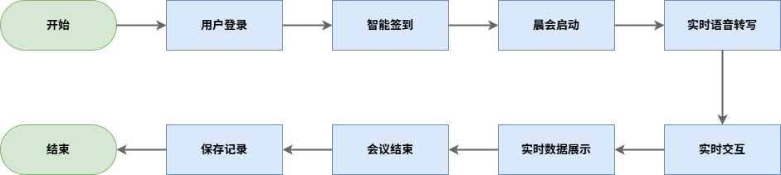
晨会智能汇报与实时交互子系统作为平台核心现场执行模块，主要面向参会人员与会议主持人，提供从签到、发言转写、实时互动到数据展示的全流程智能化支撑。系统整体需求围绕 “高效、实时、智能、便捷” 展开，确保晨会过程流畅、内容可追溯、交互可同步、数据可呈现。具体流程如下图2-2所示

图 2-2晨会智能汇报与实时交互子系统整体业务流程图
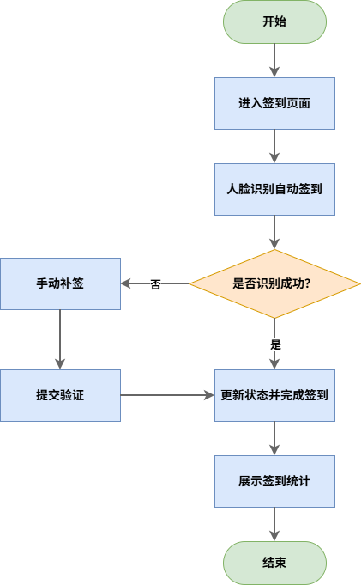
智能签到模块用于快速完成出勤统计，支持人脸识别签到与手动补签，用户登录后进入签到页面即可完成身份确认，签到状态实时上传并在页面展示统计结果，确保出勤数据准确、可查、可追溯。具体流程如下图2-3所示

图 2-3智能签到模块流程图
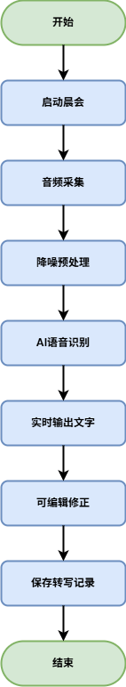
实时语音转写模块面向晨会发言场景，实现发言内容实时采集、降噪处理与文字转换，能够自动识别医疗专业术语，并支持转写结果在线编辑与保存，大幅降低人工记录压力，保证会议内容完整留存^{[3]}。具体流程如下图2-4所示

图 2-4实时语音转写模块流程图
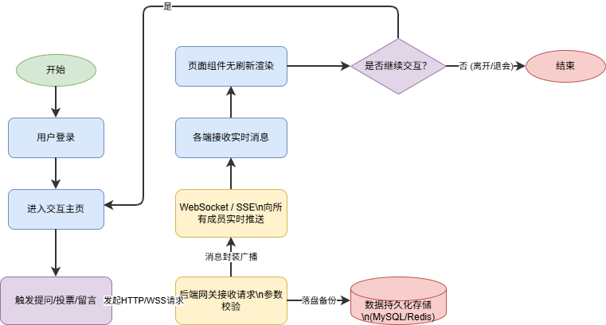
实时交互模块用于晨会过程中的多方在线沟通，支持参会人员进行提问、投票、留言等操作，所有消息经由后台实时推送至全体终端，实现信息同步、互动即时、沟通高效。具体流程如下图2-5所示

图 2-5实时交互模块流程图
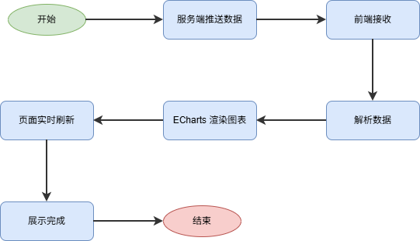
实时数据推送与展示模块将签到数据、转写内容、交互消息与会议统计信息进行整合，通过可视化方式动态展示，便于主持人掌握会议进度、参会情况与互动状态，实现晨会状态一目了然。具体流程如下图2-6所示

图 2-6 实时数据推送与展示模块流程图
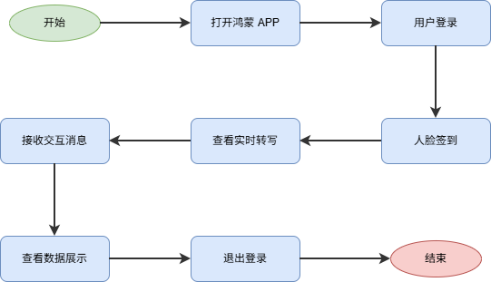
鸿蒙移动端适配模块确保子系统核心功能可在鸿蒙移动设备正常运行，支持移动端签到、转写查看、消息接收与数据展示，实现跨设备统一体验，满足移动参会与随时查看需求。具体流程如下图2-7所示

图2-7鸿蒙移动端功能流程图
在性能方面，系统要求语音转写延迟不超过 1 秒，识别准确率不低于 95%，消息推送响应时间小于 500ms，支持至少 10 人同时在线稳定运行，界面操作流畅无卡顿。在安全方面，需对用户身份进行严格校验，对晨会内容、人员信息等敏感数据进行加密存储与传输，并对关键操作留痕日志。在兼容性方面，需支持主流 PC 浏览器运行，并兼容鸿蒙移动端多型号设备。在易用性与扩展性方面，要求界面简洁、操作便捷，贴合医护人员使用习惯，同时采用模块化设计，便于后续功能扩展与系统升级。

3 实习项目设计与实现

3.1 硬件的设计与实现
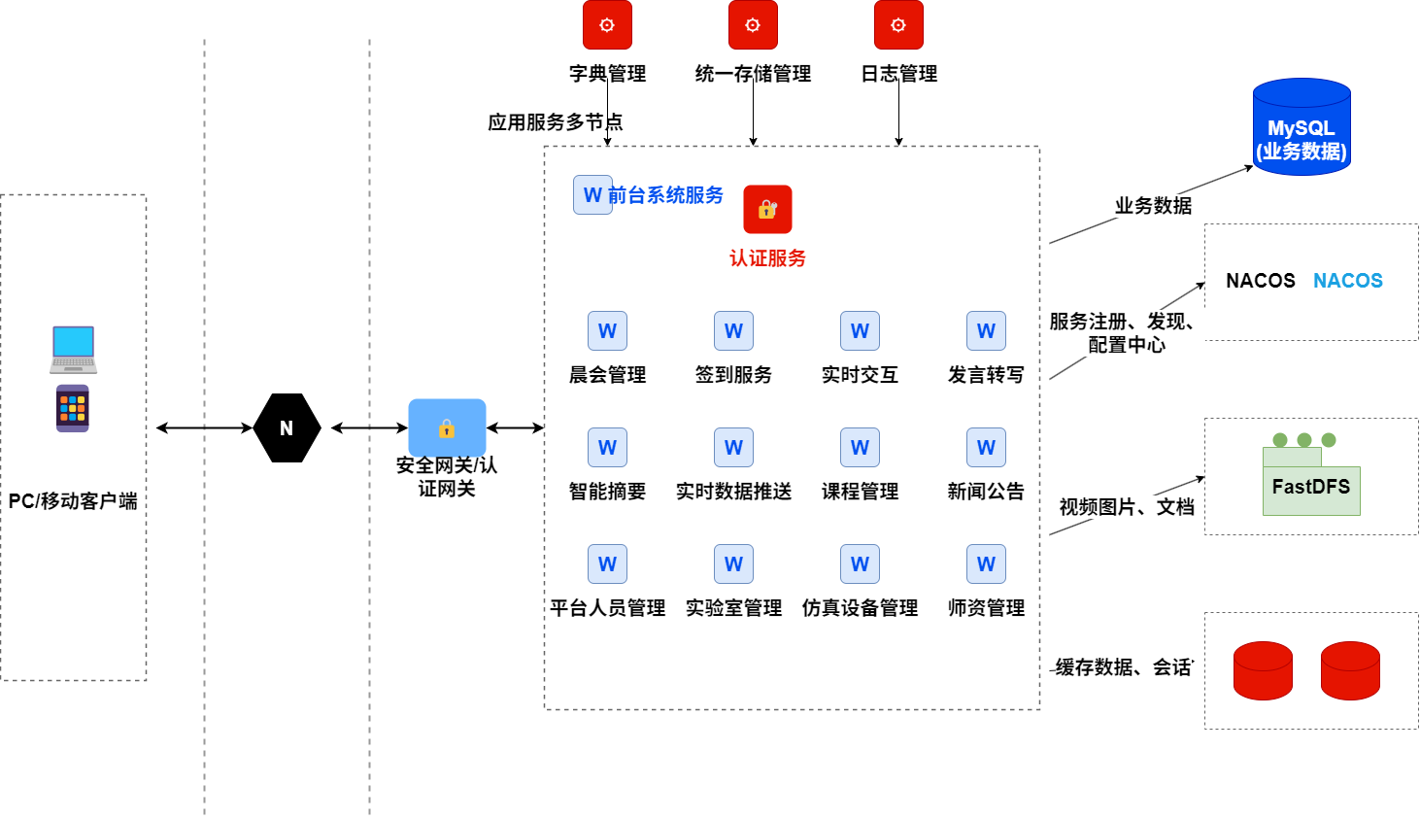
本项目采用分布式分层部署架构，硬件环境按照客户端层、接入层、应用服务层、数据与中间件层四层结构进行规划与设计，整体硬件拓扑满足高并发、低延迟、稳定可靠的医疗晨会实时业务场景需求，能够支撑多终端接入、实时语音转写、消息推送与数据可视化等核心功能稳定运行。系统部署架构图如下图3-1所示

图 3-1 分布式系统部署架构图

3.2 工具软件的设计及实现
结合晨会智能汇报与实时交互子系统高并发、低延迟的实际需求，选用了以下开发工具与技术栈，其选型依据与具体应用场景如下：
1.后端开发框架与数据库方面选用SpringBoot结合MyBatis-Plus。选型依据是SpringBoot具备开箱即用和环境要求简单的特点，便于快速构建微服务；MyBatis-Plus极大地简化了单表操作并支持灵活的复杂SQL编写。主要用于用户认证、晨会签到数据的逻辑处理及转写结果的落库持久化。数据库选用MySQL，通过创建合理的联合索引，满足高频数据的快速检索。
2.前端开发框架选用Vue与ElementPlus。选型依据是Vue采用数据双向绑定，轻量且渲染效率高，ElementPlus提供了丰富的成型医疗后台风格组件。应用场景：用于搭建后台管理界面、数据大屏及会议过程中的实时交互页面。
3.大数据与AI中间件选用Kafka与Flink。晨会过程会产生密集的多方互动数据和转写流数据，传统数据库直写会导致阻塞，而Kafka模型能有效削峰填谷，Flink能实现秒级流数据处理。完成签到数据、交互消息的实时传输与大屏数据推送；AI方面集成语音识别工具用于发言内容的实时采集与降噪转写。
4.协作与版本控制工具选用Git。依据是支持分布式多人研发。用于前后端5人团队的代码分支管理与需求、接口等关键文档的同步归档。

3.3 应用软件的设计与实现
基于前期需求分析，对晨会智能汇报与实时交互子系统进行整体软件设计与功能实现。系统设计遵循前后端分离、模块化、低耦合的原则，整体架构与功能模块划分严格按照初期报告执行，确保与平台其他子系统兼容协同。
本系统是数字医疗智慧晨会协同与决策支撑平台的核心现场执行模块，整体设计为五大功能模块：参会人员智能签到模块、发言内容实时转写模块、晨会实时交互模块、实时数据推送与展示模块、鸿蒙移动端适配模块。各模块独立设计、统一接口，便于并行开发、迭代维护与联调测试。
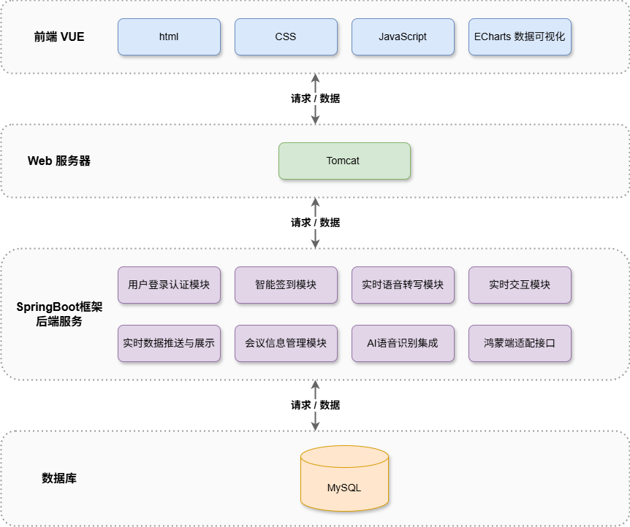
在总体架构设计上，后端采用JavaEE微服务架构，基于SpringBoot、SpringCloud实现服务开发与调度；前端采用Vue与ElementPlus构建交互界面；大数据层基于Flink、Kafka实现实时数据处理与推送^{[5]}；人工智能层集成PaddleSpeech语音识别与Hugging Face大模型能力；鸿蒙端基于ArkTS完成跨端适配开发。架构设计图如图3-2所示
图3-2架构设计图
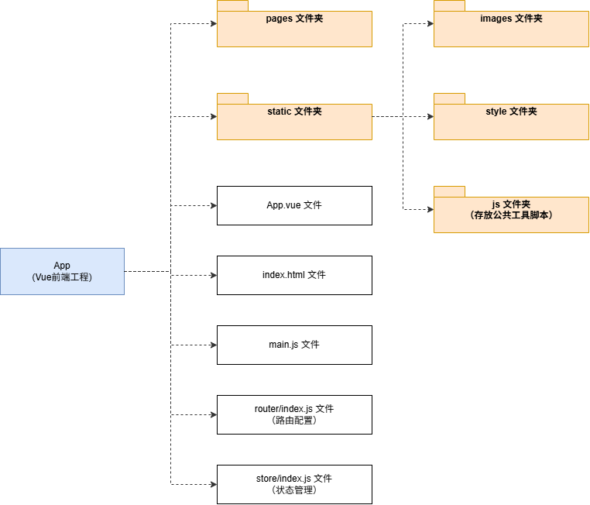
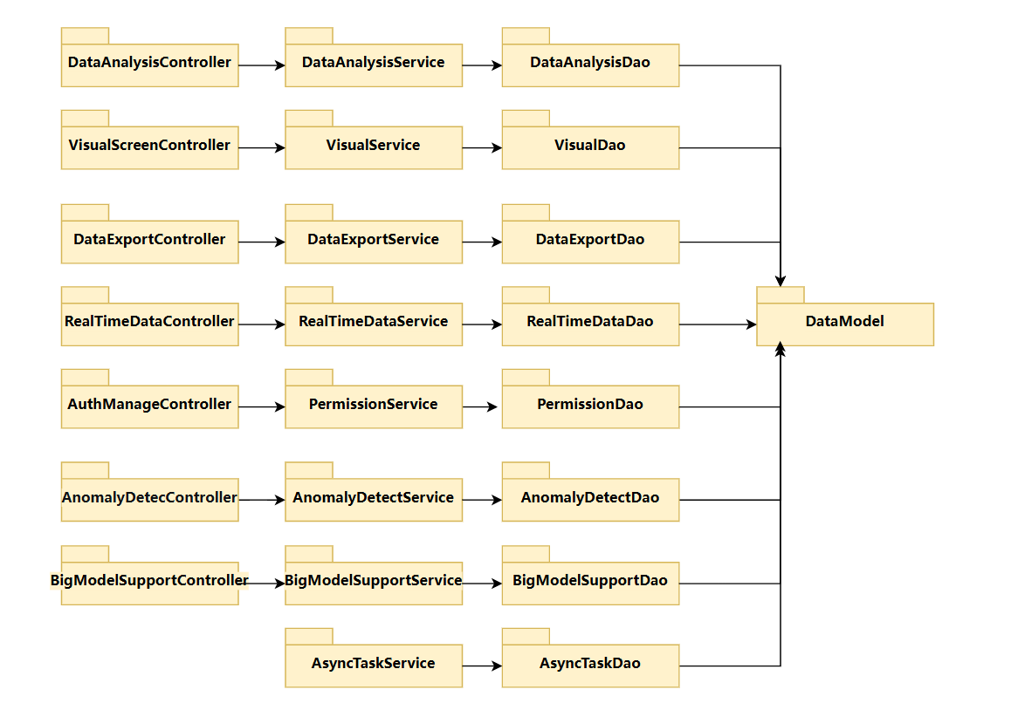
项目层次结构分为后端、前端、鸿蒙移动端三部分。后端采用三层架构；前端采用组件化分层结构；鸿蒙端基于 ArkTS 工程结构设计，层次分明、调用规范，分别如图 3-3、图 3-4、图 3-5 所示。
图3-3后端项目层次结构图

图 3-4 前端项目结构层次图

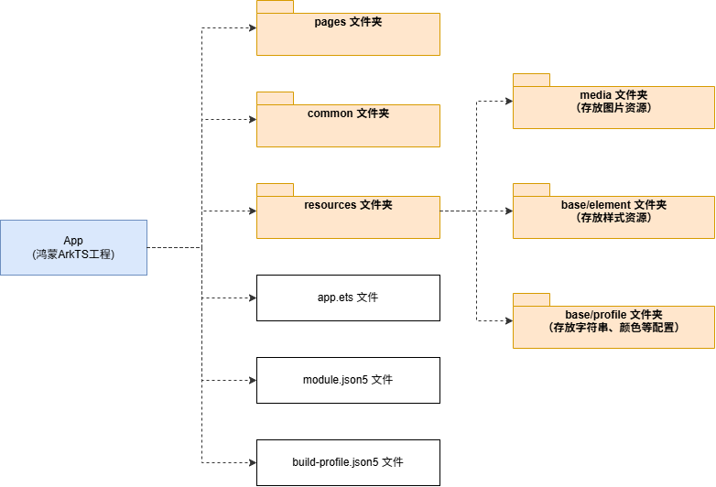

图 3-5 鸿蒙端项目结构层次图
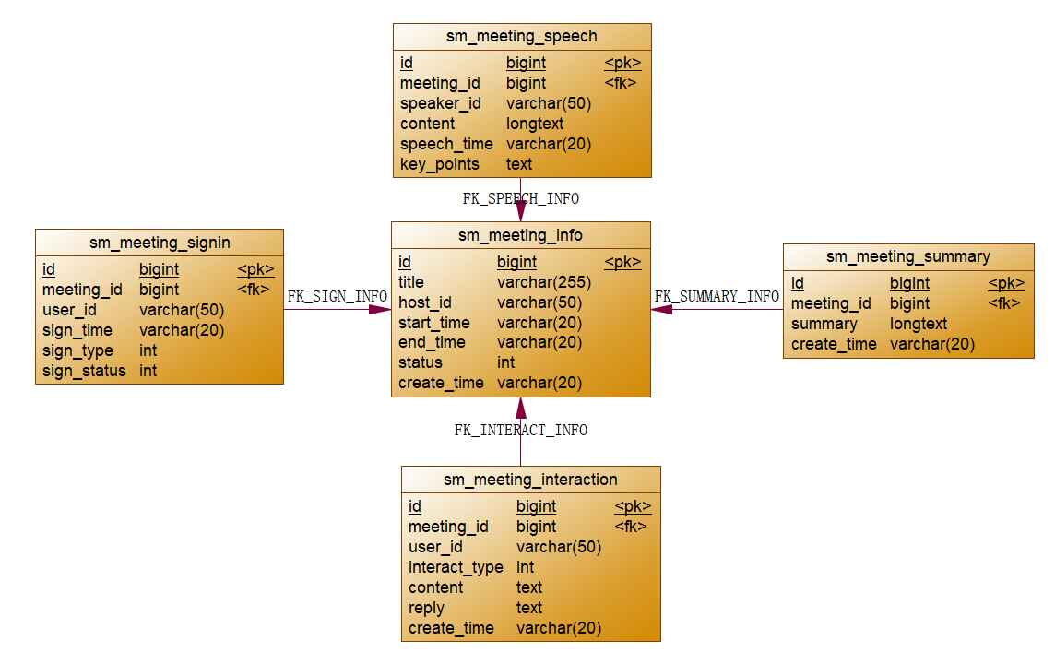
系统采用MySQL数据库，依据业务需求设计用户信息表、会议信息表、签到记录表、语音转写记录表、交互消息表、系统配置表，各表通过关键字段建立关联关系，满足数据存储、查询、统计与安全管理需求。数据库物理模型图如图 3-6所示
图 3-6 数据库物理模型图

3.4 应用软件测试
为保证晨会智能汇报与实时交互子系统功能正确、流程通畅、运行稳定，依据测试计划对已实现模块开展系统测试。测试覆盖核心业务场景，遵循黑盒测试方法，验证功能、性能、兼容性及数据同步是否满足设计与使用要求。

3.4.1 测试环境
操作系统：Windows 10/11
浏览器：Chrome、Firefox、360 浏览器、IE11 及以上版本
数据库：MySQL 8.0
运行环境：JDK 1.8、Tomcat
其他环境：Kafka、Flink、语音识别服务、鸿蒙移动端运行环境

3.4.2 测试方法
本次测试采用黑盒功能测试，依据需求文档与测试用例，模拟用户真实操作场景，对正常流程、异常输入、边界条件、多端同步等情况进行验证，不关注内部代码实现，仅检查系统响应与结果是否符合预期。

3.4.3测试用例
（1）功能性测试用例
本部分测试主要围绕晨会智能汇报与实时交互子系统的核心业务流程展开，对用户登录、智能签到、语音转写、实时消息交互、数据可视化展示等关键功能进行逐一验证，确保各项业务逻辑符合需求文档与设计规范，能够稳定、正确地响应用户操作。如下表3-1所示
表3-1 功能测试用例表
测试用例序号 | TC-MEET-001 | 版本号 | 1.0
测试环境 | Win10，Google浏览器
前提条件 | 1. 用户已登录；  2. 摄像头正常；  3. 人脸信息已入库
测试步骤 | - 进入智能签到页  - 对准人脸完成识别  - 点击确认签到
预期输出 | 1. 识别成功；  2. 签到状态更新为已签到；  3. 数据正常入库

测试用例序号 | TC-MEET-002 | 版本号 | 1.0
测试环境 | Win10，Google浏览器
前提条件 | 1. 用户已登录；  2. 摄像头正常；  3. 人脸未入库
测试步骤 | 1. 进入签到页；  2. 进行人脸识别
预期输出 | 1. 识别失败；  2. 提示 “未找到人员信息，请联系管理员”；  3. 不记录签到

测试用例序号 | TC-MEET-003 | 版本号 | 1.0
测试环境 | Win10，Google浏览器
前提条件 | 1. 进入实时转写模块；2. 麦克风正常
测试步骤 | 1. 开启转写；  2. 清晰朗读晨会内容；  3. 停止转写
预期输出 | 1. 转写实时显示；  2. 无明显延迟；  3. 医疗术语识别准确

测试用例序号 | TC-MEET-004 | 版本号 | 1.0
测试环境 | Win10，Google浏览器
前提条件 | 1. 进入转写模块；  2. 麦克风正常；  3. 环境有噪音
测试步骤 | 1. 开启转写；  2. 在噪音中发言；  3. 查看转写结果
预期输出 | 1. 转写可正常进行；  2. 噪音过滤有效；  3. 核心内容不失真

测试用例序号 | TC-MEET-005 | 版本号 | 1.0
测试环境 | Win10，Google浏览器
前提条件 | 1. 进入实时交互页；  2. 已加入晨会房间
测试步骤 | 1. 输入提问内容；  2. 点击发送
预期输出 | 1. 消息实时推送全员；  2. 界面同步显示；  3. 无消息丢失

测试用例序号 | TC-MEET-006 | 版本号 | 1.0
测试环境 | Win10，Google浏览器
前提条件 | 1. 主持人发起投票；  2. 全员在线
测试步骤 | 1. 选择选项；  2. 提交投票；  3. 查看结果
预期输出 | 1. 投票成功；  2. 结果实时统计展示；  3. 数据一致

测试用例序号 | TC-MEET-007 | 版本号 | 1.0
测试环境 | Win10，Google浏览器
前提条件 | 1. 晨会数据已产生；  2. 进入数据展示页
测试步骤 | 1. 查看签到率、转写进度、交互统计
预期输出 | 1.ECharts 图表正常渲染；  2. 数据实时刷新；  3. 无延迟卡顿

测试用例序号 | TC-MEET-008 | 版本号 | 1.0
测试环境 | Win10，Google浏览器
前提条件 | 1. 鸿蒙设备登录系统；  2. 进入晨会模块
测试步骤 | 1. 切换横竖屏；  2. 操作各功能按钮
预期输出 | 1. 界面自适应；  2. 按钮可点击；  3. 无错位 / 遮挡

测试用例序号 | TC-MEET-009 | 版本号 | 1.0
测试环境 | Win10，Google浏览器
前提条件 | 1. 同一账号分别登录鸿蒙端与 PC 端
测试步骤 | 1. 在一端完成签到 / 发消息；  2. 另一端查看
预期输出 | 1. 数据双向同步；  2. 状态一致；  3. 无数据差异

测试用例序号 | TC-MEET-010 | 版本号 | 1.0
测试环境 | Win10，Google浏览器
前提条件 | 1. 已生成转写文本；  2. 有编辑权限
测试步骤 | 1. 修改错误内容；  2. 点击保存
预期输出 | 1. 修改成功；  2. 保存后内容正确；  3. 历史记录留存
（2）非功能性测试用例
为验证子系统在会议高并发互动以及网络环境恶劣下的可靠性，设计了非功能性及异常测试如下表3-2所示
表3-2 非功能性测试用例表
测试用例序号 | TC-MEET-011 | 版本号 | 1.0
测试环境 | Win10，Google浏览器
前提条件 | 1.系统正常启动，晨会房间已创建  2.准备10个已注册的普通测试账号。
测试步骤 | 1.在电脑上打开多个 Google 浏览器窗口及无痕窗口，分别登录这10 个账号并进入同一个晨会房间；  2.10个用户在同一时间段内高频点击发送交互消息或点赞投票。
预期输出 | 1. 10个页面的消息均能即时推送并展示，未出现消息丢失或错乱；  2.界面数据刷新流畅，无明显卡顿（延迟小于 500ms）；  3. 系统后台运行稳定，无崩溃或报错日志。

测试用例序号 | TC-MEET-012 | 版本号 | 1.0
测试环境 | Win10，Google浏览器
前提条件 | 1. 系统正常启动，用户已登录并进入晨会；  2. 麦克风工作正常，正在进行语音转写或正在编辑消息。
测试步骤 | 1. 在持续发言或操作过程中，手动断开电脑的网络连接（或在浏览器 F12 网络面板中设置为离线Offline）；  2. 确认页面状态后，等待5秒重新连接网络；  3. 观察系统反应并继续操作。
预期输出 | 1. 断网时系统前端能够友好提示“网络连接异常，请检查网络”；  2. 网络恢复后，页面自动重连且无需重新登录；  3. 恢复后各项功能（签到、转写、发消息）均能流畅继续。

测试用例序号 | TC-MEET-013 | 版本号 | 1.0
测试环境 | Win10，Google浏览器
前提条件 | 1. 普通参会人员账户已成功登录系统；  2. 已知某一仅限“主持人/管理员”访问的受保护页面链接（如强制结束会议、修改系统配置的路由）。
测试步骤 | 1. 用户正常登录进入普通人员的首页；  2. 直接在 Google 浏览器的地址栏中，清空原地址并粘贴那个“仅限管理员访问”的页面链接；  3. 按下回车键发起强行访问请求。
预期输出 | 1. 页面无法显示管理员专有内容；  2. 系统成功拦截越权请求，弹出“无权限访问”的警告提示；  3. 页面自动重定向退回至普通用户的首页或登录页。

4存在问题与解决方案

4.1存在的主要问题
在本次数字医疗智慧晨会协同与决策支撑平台项目开发与实习过程中，我在需求理解、技术实现、工程规范及项目推进等方面遇到了若干实际问题。通过梳理与总结，主要存在以下三方面突出问题。
1.对医疗晨会真实业务场景与业务逻辑理解不够深入，在智能签到、语音实时转写、现场实时交互、数据展示等核心功能的需求边界、操作流程与使用习惯上把握不够精准，导致部分界面交互、业务逻辑与实际使用场景存在偏差，页面布局、按钮状态、数据展示形式等需要多次调整与返工，一定程度上影响了整体开发进度。
2.前后端分离开发模式下联调问题突出，在接口定义、字段命名、参数类型、返回格式、状态码约定等方面缺乏统一标准，前端请求与后端接收时常出现不匹配现象，页面数据加载异常、表单提交失败、状态更新不及时等问题频繁出现，联调周期较长，影响了开发效率与功能稳定性。
3.工程规范性与文档同步性不足，在项目前期更加侧重功能编码实现，对代码规范、注释书写、接口文档、测试用例、流程图等配套材料整理不够及时，导致代码可读性与可维护性不强，后期补充文档与统一规范时工作量集中，既降低了协作效率，也影响了项目整体的规范性与完整性。
4. 高并发实时消息推送引起的内存积压与性能瓶颈。在测试晨会实时交互模块（如大屏同步展示、弹幕发问、多人投票）时，由于多位客户端同时与服务端建立连接，短时间内极易积聚大量并发请求。在压测初期，后端服务器由于处理并发广播消息的能力不足，导致请求未能被及时消费，致使内存极速飙升甚至出现短暂的系统假死和消息丢失。在这个突发的大吞吐量数据交互场景下，如何保证消息的即时性并避免后端内存积压成为了一个重点攻克的技术难题。

4.2解决方案与可行性研究
针对上述问题，结合项目实际情况与医疗业务场景，我采取了针对性的解决措施，并对方案可行性进行分析。
1.针对业务场景理解不深入的问题，我主动与企业指导教师、项目组成员沟通交流，结合医疗机构晨会实际流程重新梳理需求，明确签到规则、发言转写时机、交互权限、数据更新逻辑等细节，并绘制流程图与页面原型统一理解口径，从需求源头减少偏差与返工。该方案贴合实际业务、实施成本低、见效快，能够有效提升开发准确性与效率，具备较强技术与执行可行性。
2.针对前后端联调不规范的问题，我组织团队统一接口文档与数据交互标准，明确请求方式、字段名称、数据类型、分页格式、统一返回体结构，建立 “先定接口、再开发、按文档联调” 的工作机制，前后端严格按照约定进行开发与校验，出现问题快速定位与整改。通过标准化约束降低沟通成本与联调错误，提升开发连贯性，方案简单高效、可落地性强，符合团队协作与工程化开发要求。
3.针对文档与规范滞后的问题，我调整开发节奏，建立 “功能开发与文档同步完成” 的工作模式，每完成一个模块及时更新接口说明、代码注释、测试用例与设计记录，做到代码、功能、文档同步推进、统一归档。该方式能够显著提升项目规范性与可维护性，避免后期集中补写带来的压力，对整体进度影响小、长期收益明显，具备较强可行性。
4针对高并发实时消息推送引起的内存积压与性能瓶颈，在消息推流与后端微服务之间，引入中间件Kafka消息队列进行削峰架构升级。当大量实时评价或并行投票进入时，请求不再直接打挂数据库与主内存池，而是先放入 Kafka 队列进行削峰填谷，服务器根据自身实际的吞吐能力按批次平滑消费；对于诸如“当前在线人数”等高频展示数据，则使用 Redis 进行内存缓存替代直接查库。引入Kafka和Redis这套经典的中间件组合在技术上高度可行。这两款组件分别在大数据吞吐缓冲和极速内存读取方面历经了海量工业界场景的检验，且在华迪实习实验环境中均有现成开源运行环境，没有额外的软件购置费用，具备优异的技术与经济可行性。
通过问题解决与持续改进，我不仅提升了技术实现与问题排查能力，也在心理素质、抗压能力、沟通协调与风险应对方面得到充分锻炼，面对需求调整、技术故障与项目压力时更加冷静理性，逐步形成规范、严谨、高效的工程开发习惯。

5 前期任务完成度与后续实施计划

5.1 前期任务完成度
截至目前，已按照实习初期计划完成阶段性开发任务，具体完成内容如下：
1.完成晨会智能汇报实时交互子系统详细设计。
2.完成子系统数据库表结构搭建与接口开发。
3.完成子系统签到、转写等核心功能后端开发。
4.完成子系统前端界面与数据可视化开发。
以上已完成工作约占项目总任务的50%，各项内容均符合中期阶段目标，整体开发进度正常，模块功能运行稳定。

5.2 后续实施计划
后续计划如表5-1所示：
表 5-1 后期任务计划表
序号 | 工作内容 | 工作开始时间 | 工作结束时间
1 | AI大模型与子系统语音识别提炼集成开发 | 2026.6.11 | 2026.6.20
2 | 子系统鸿蒙移动端跨端适配与功能调试 | 2026.6.21 | 2026.7.5
3 | 子系统单元测试与功能问题整改优化 | 2026.7.6 | 2026.7.15
4 | 完成子系统与其他平台子系统联调测试 | 2026.7.16 | 2026.7.31
5 | 医疗企业现场子系统适配测试与功能验证 | 2026.8.1 | 2026.8.14
6 | 完成平台整体部署与项目验收与最终归档 | 2026.8.15 | 2026.8.26

参考文献
[1] 周志华.机器学习 [M]. 北京：清华大学出版社，2016.
[2] 张婷.医疗场景下实时交互系统的设计与应用研究 [J]. 计算机工程与应用，2023, 59 (S1): 112-116.
[3] 李娟.医疗行业语音识别技术的应用与优化研究 [J]. 中国医疗设备，2024, 39 (05): 89-93.
[4] 王健.基于 Flink 的实时数据处理系统设计与实现 [D]. 北京：北京邮电大学，2023.
[5] 林子雨.大数据技术原理与应用 [M]. 北京：人民邮电出版社，2022.

